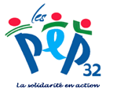
20/05/2025
A.D.P.E.P. 32
APPEL A CANDIDATURE EXTERNE

L’ADPEP 32 recrute
pour son Centre Médico Psychologue Pédagogique d’Auch et son antenne de Mirande – Gers en Occitanie
un psychomotricien.ne en C.D.I. à temps plein

Le Centres Médico-Psycho-Pédagogique (CMPP), est un centre de cure ambulatoire qui pratique, sous l’autorité médicale, le diagnostic et la prise en charge pluridisciplinaire d’enfants âgés de 3 à 18 ans, présentant toutes catégories de troubles dont des troubles psychoaffectifs, des troubles du comportement, des troubles du neuro-développement.

Vous intervenez au sein d’une équipe composé d’un directeur médical-psychiatre, d’orthophonistes, de psychologues et neuropsychologue, psychomotriciennes, psychopédagogue, et assistante sociale.

Vos missions principales
- Sur indication du directeur médical, vous réalisez des bilans et des évaluations, préparez et mettez en œuvre des suivis individuels ou de groupe, selon les besoins repérés
- Vous participez aux synthèses et réunions d’équipe
- Vous contribuez à l’élaboration et à la mise en œuvre pluridisciplinaire du projet personnalisé de soins et d’accompagnement des enfants
- Vous participez à la coordination avec les familles et les partenaires (établissements scolaires, professionnels de santé, Aide sociale à l’Enfance, MDPH, etc.)

Votre profil
- Titulaire du Diplôme d’État de psychomotricien·ne
- Sens de l’écoute et du travail en équipe
- Expérience en CMPP ou CAMSP, ou structure médico-sociale appréciée

 | - Type de contrat : C.D.I. à temps plein  - Date de prise de poste : fin aout 2025  - Temps de travail annualisé, soit 40 heures hebdomadaires dont : Temps de consultation / Temps de réunions d’équipe / Temps de travail personnel  - Horaires de jour /Calendrier de fonctionnement avec fermeture sur les temps de vacances scolaires d’Automne, de Noël, d’hiver et de printemps et de mi-juillet à mi-aout  - Poste basé à Auch dans le Gers en Occitanie / Déplacement 1 fois par semaine à Mirande avec défraiement des indemnités kilométriques  - Rémunération avec reprise d’ancienneté, sur la base de la grille CCN51  - Environnement propice à l’échange et à la formation continue  - Mutuelle/Œuvres sociales

📩 Tenté(e) par l’aventure ?
N’hésitez pas pour toute question ou pour adresser votre candidature
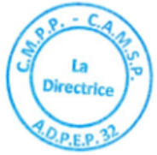
à contacter directement la Directrice des établissements
par 📱 07 55 58 31 06 ou par 📧 i.parise@pep32.fr

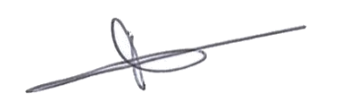
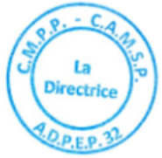
Isabelle PARISE,
Directrice

